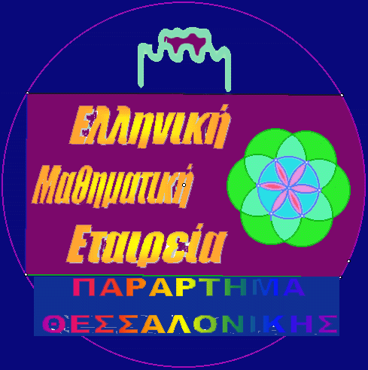
Hellenic Mathematical Society ΕΛΛΗΝΙΚΗ ΜΑΘΗΜΑΤΙΚΗ ΕΤΑΙΡΕΙΑ
ΠΑΡΑΡΤΗΜΑ ΚΕΝΤΡΙΚΗΣ ΜΑΚΕΔΟΝΙΑΣ
Διεύθυνση: Προξένου Κορομηλά 51
Τ.Κ. 54622 Θεσσαλονίκη
Τηλ: 2310 285377 Fax: 2310 285377
e-mail: emethes@otenet.gr
http://www.emethes.gr

Θεσσαλονίκη 15-3-2013
Αριθμ. Πρωτ. 16

\

ΘΕΜΑ: « 5^{η} Διεθνή Μαθηματική Εβδομάδα 2013»

Στις 27-31 Μαρτίου του 2013 στην Θεσσαλονίκη η Ελληνική Μαθηματική Εταιρεία Παράρτημα Μακεδονίας θα διοργανώσει την 5^{η} Διεθνή Μαθηματική Εβδομάδα με θέμα: Μαθηματικές Διαδρομές και Αναζητήσεις.
Θα ήταν ιδιαίτερη τιμή εάν στην έναρξη του συνεδρίου παρευρίσκονταν εκπρόσωπος της Περιφερειακής Διεύθυνσης Πρωτ/θμιας & Δ/βαθμιας Εκπ/σης Κεντρικής Μακεδονίας και απεύθυνε σύντομο χαιρετισμό.
Στις εργασίες της 5^{ης} Μαθηματικής Εβδομάδας συμμετέχουν ως εισηγητές 125 καθηγητές όλων των βαθμίδων της Εκπαίδευσης από την Ελλάδα και προσκεκλημένοι ομιλητές από 12 Πανεπιστήμια της Ευρώπης και Αμερικής.
Στην διάρκεια της Μαθηματικής Εβδομάδος θα υπάρχουν διαδραστικές εκθέσεις, αλλά και πλήθος δραστηριοτήτων για μαθητές με συμμετοχές σχολείων (επίδειξη, εξοικείωση χρήσης διαδραστικού πίνακα, χρήση εγκεκριμένων λογισμικών του Υπουργείου Παιδείας, παρουσίαση εργασιών project που έχουν γίνει σε σχολεία το Α τετράμηνο με αντικείμενο τα Μαθηματικά από όλη την Ελλάδα). Το Μαθηματικό τμήμα του ΑΠΘ, θα ενημερώνει σε ειδική συνεδρία τους μαθητές για τις σπουδές στα Μαθηματικά και θα υπάρχουν εκθέματα και προβολές από το Μουσείο Ηρακλειδών, Εστίες Επιστημών, εκπαιδευτικής ρομποτικής κ.α.
Παρακαλούνται οι Διευθυντές των σχολείων να διευκολύνουν τους εκπαιδευτικούς να παρακολουθήσουν τις εργασίες της 5^{ης} Διεθνούς Μαθηματικής Εβδομάδας 2013, και να προβούν σύμφωνα με τις ισχύουσες νομοθεσίες στις απαραίτητες διαδικασίες ώστε και όσοι μαθητές επιθυμούν να παραστούν στην Μ.Ε..

Για το Δ.Σ. του παραρτήματος Κεντρικής Μακεδονίας
της Ε.Μ.Ε.

